Задания для самостоятельной работы

Задания В₈
1.
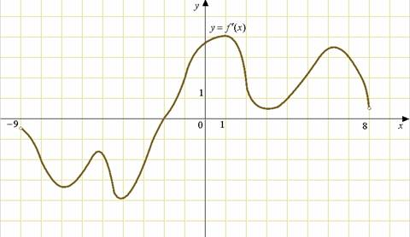
На рисунке изображен график производной функции у = f(x), определенной на интервале (- 9;8). Найдите количество точек, в которых касательная к графику у = f(x) параллельна прямой у = - х + 8 или совпадает с ней.

2. Прямая у = -2х + 6 является касательной к графику функции
у = х³ – 3х² + х + 5. Найдите абсциссу точки касания.
3.
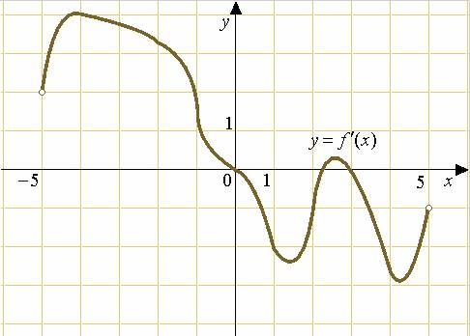
На рисунке изображен график производной функции у = f(x), определенной на интервале (- 5; 5). Найдите количество точек экстремума функции f(x) на отрезке [- 4; 4].
4.
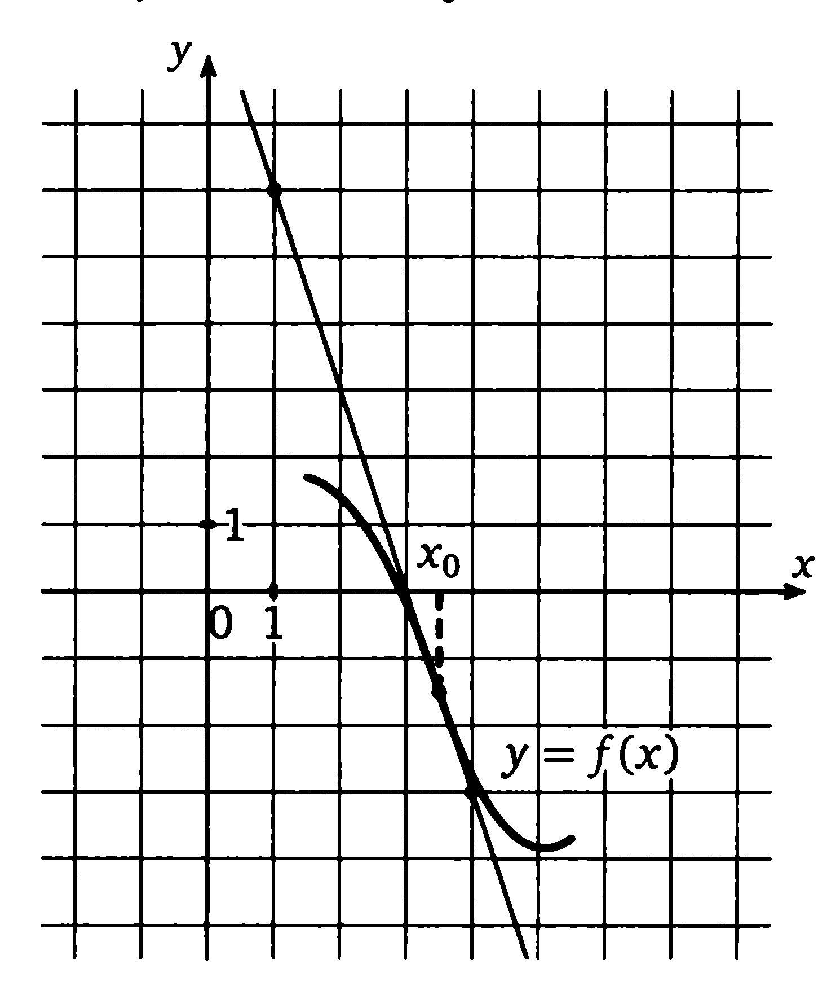

На рисунке изображен график функции у = f(x) и касательная к этому графику в точке с абсциссой х₀. Найдите значение производной функции в точке х₀.

5.
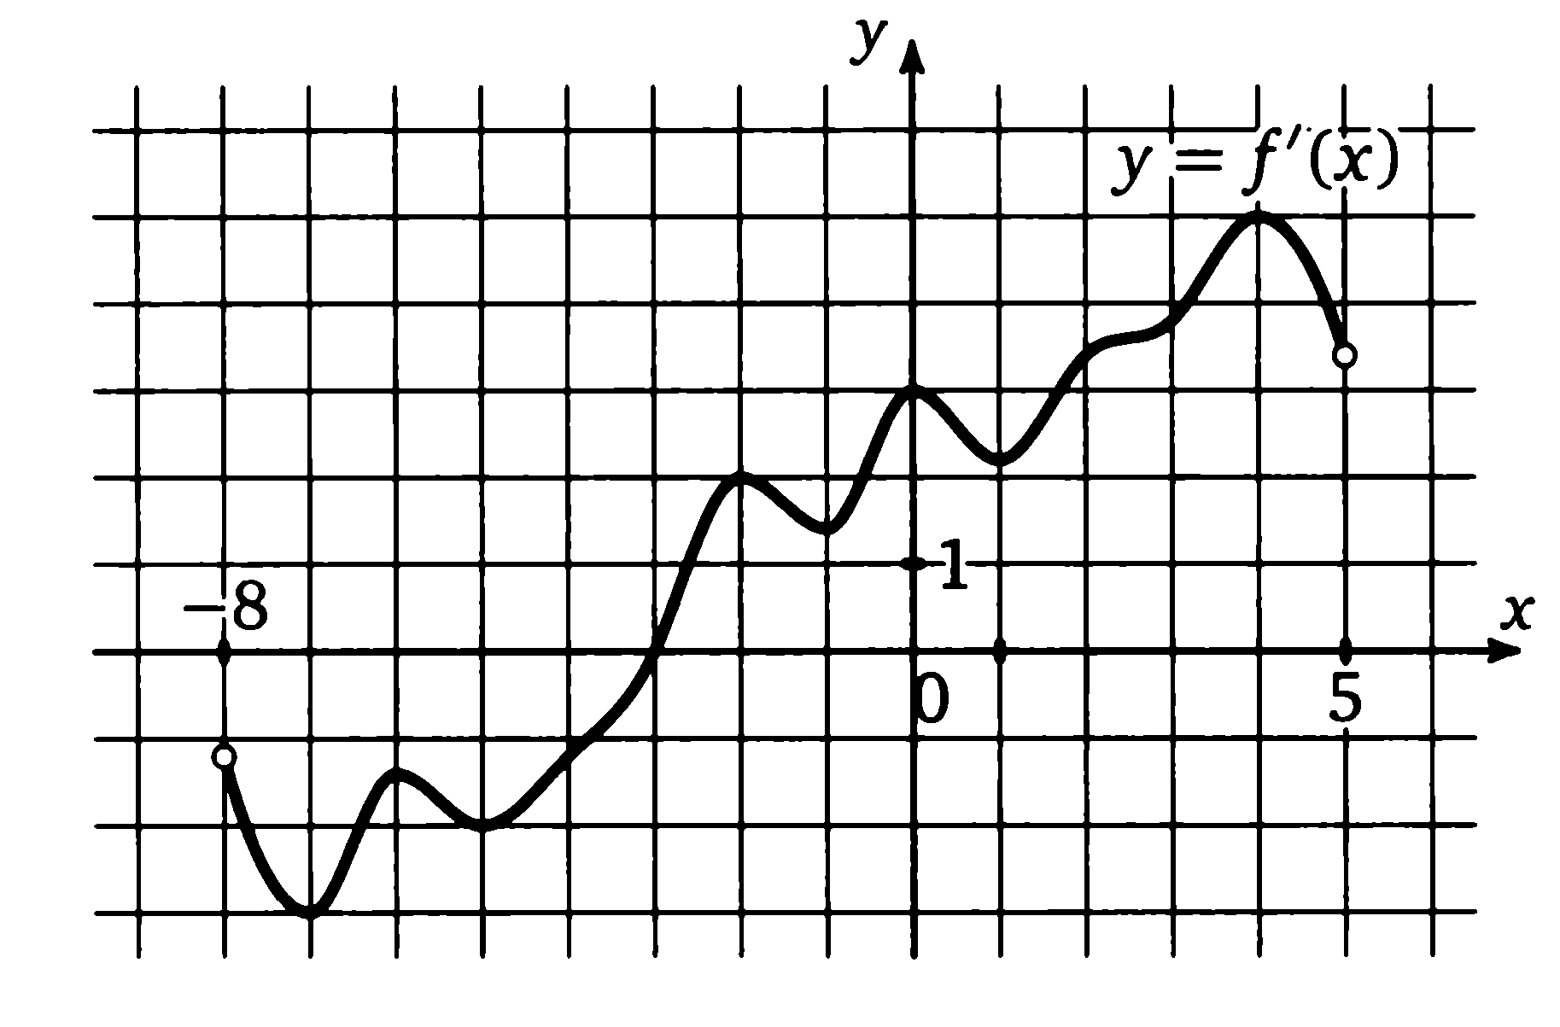

На рисунке изображен график производной функции у = f(x), определенной на интервале (-8; 5). В какой точке отрезка [0; 4] функции f (x) принимает наименьшее значение?

6. Материальная точка движется прямолинейно по закону
x (t) = $\frac{1}{6}$t³ + 5t² -2t – 25 (где х – расстояние от точки отсчета в метрах, t – время в секундах, измеренное с начала движения). В какой момент времени (в секундах) ее скорость была равна 20 м/с?

Задания В₁₁

1.Найдите наименьшее значение функции y = - 28 - 7π + 28x - 28$\sqrt{2}$sinx на отрезке [0; $\frac{π}{2}$].
2. Найдите точку минимума функции у = - $\frac{x}{x^{2}+9}$.

3. Найдите точку минимума функции у = (17 – х) е^{17 – х}.

4. Найдите наименьшее значение функции у = 5х – ln(x + 5)⁵ на отрезке
[- 4,5; 1].
5. Найдите наименьшее значение функции у = 14 tg x – 28x + 7π – 4 на отрезке
[$−\frac{π}{3}$; $\frac{π}{3}$].
6. Найдите наибольшее значение функции у = (7 – х)$\sqrt{x+5}$ на отрезке [- 4; 4].

Задания С₃
1.Решите неравенство
$\frac{\left(x+1\right)\left(x+2\right)}{x^{2}−\left|x\right|−2}≥−3x$ .

2. Решите неравенство
8$\frac{3^{x−2}}{3^{x}−2^{x}}≥1+{\left(\frac{2}{3}\right)}^{x}$.
3. Решите неравенство
$\frac{2{\text{log}}_{2^{x−1}}\left|x\right|}{{\text{log}}_{2^{x−1}}(x+7)}≤\frac{{\text{log}}_{3}(x+\text{12})}{{\text{log}}_{3}(x+7)}$.
4. Решите неравенство
$\frac{{\text{log}}_{4}\left(2−x\right)−{\text{log}}_{\text{14}}\left(2−x\right)}{{\text{log}}_{\text{14}}x−{\text{log}}_{\text{49}}x}≤{\text{log}}_{4}\text{49}$.
5. Решите неравенство
(2х – 3 - $\frac{5}{x}$)($\frac{\text{14}}{x+1}+2+{\left(\sqrt{−1−2x}\right)}^{2}$) ≥ 0.
6. Решите неравенство
$\left|{\text{log}}_{x+1}\sqrt{{\left(x−2\right)}^{4}}+2\right|≥−3+{\text{log}}_{\frac{1}{x+1}}\sqrt{{\left(x−2\right)}^{6}}$.

